ШДБ-80.40.182
Шкаф для хранения баллонов
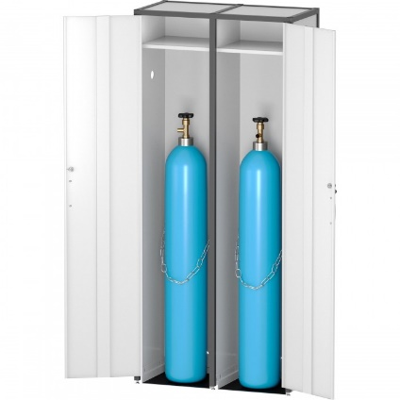

Шкаф с ключевым доступом позволяет обеспечить удобное и надежное хранение баллонов, предотвращая проникновение и скрывая их от посторонних глаз.
Поставляемая в комплекте цепь позволяет зафиксировать баллоны, а верхняя полка подходит для хранения редуктора, манометра и других вспомогательных приспособлений.
Дно шкафа защищено резиновым ковриком для сохранения целостности порошкового покрытия.
5 лет честных гарантийных обязательств.

Описание
- Каркас изготовлен из стального профиля 25×25 мм с толщиной стенки 1,2 мм, панели выполнены из листовой стали толщиной 1 мм.
- Все металлические поверхности окрашены стойкой эпоксиполиэфирной порошковой краской.
- Шкаф оснащен металлическими опорами с возможностью регулировки по высоте 0-35 мм для компенсации неровности пола.
- На нижней задней стенке отверстия диаметром 16,5 мм для вентиляции.
- На боковых панелях предусмотрены отверстия диаметром 24 мм для подключения баллонов.
- Две двери выполнены из листовой стали толщиной 1 мм.
- Дверные петли расположены вне зоны хранения.
- Двери оснащены замком.
- Шкаф разделен на два отсека вертикальной металлической перегородкой.
- В каждом отсеке установлено по одной металлической полке.
- Дно шкафа регулируется по высоте для удобства размещения баллона.
- Цепь для одного баллона на 40 л, резиновый коврик на дне.

Технические характеристики
Габаритные размеры Д×Г×В, мм | 800×400×1825
Масса, кг | 72

